И Н С Т Р У К Ц И Я
по креплению кронштейна к лесам необходимой ширины

В Кронштейне для крепления к строительным лесам имеется возможность изменения ширины крепления в зависимости от вида строительных лесов.
Для того, чтобы модифицировать длину пролета Кронштейна под имеющиеся строительные леса, Вам понадобятся:
- Гаечный (Рожковый) ключ 19 мм.;
- Измерительная рулетка.

Для примера, модифицируем ширину Кронштейна с 1000 мм на 1500 мм.

1 Этап. Снимаем Кронштейн со строительных лесов, путем разбора хомутных соединений, состоящих из:
- Гайки М12 [Поз. 6];
- Шайбы d12 [Поз. 8];
- Хомутов М12 [Поз. 5].

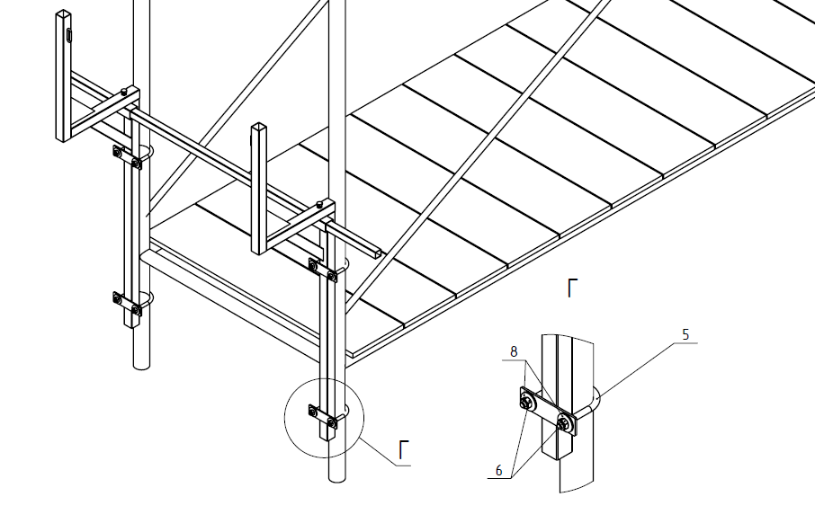

2 Этап. Для изменения ширины Кронштейна, откручиваем, на 1,5-2 оборота (!!!), Болты М12х55 [Поз. 10].
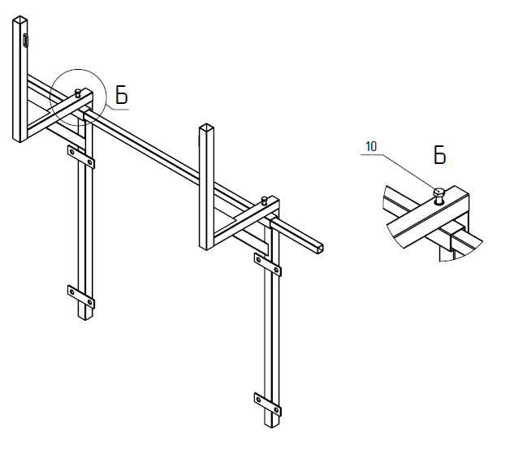
3 Этап. Выставляем необходимую ширину Кронштейна, и корректируем положение Трубы 30х30х2 [Поз. 4]. Закручиваем обратно Болты М12х55, фиксируя Трубу 30х30х2 в новом положении.

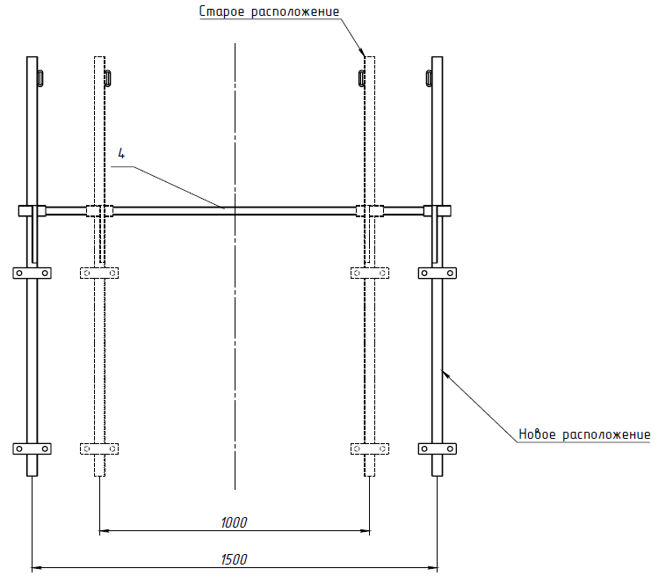

4 Этап. Устанавливаем Кронштейн на новые строительные леса, путем закрепления хомутных соединений.

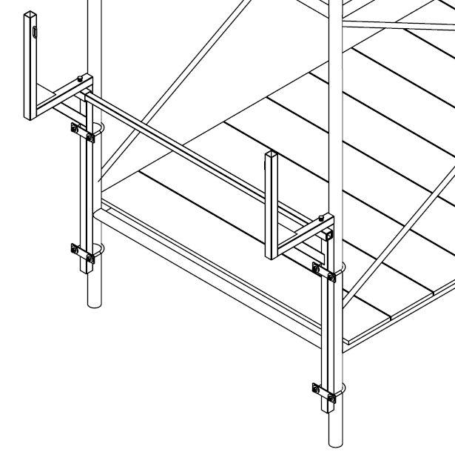

Примечание: В вертикальных стойках Кронштейна, в районе расположения крепежных хомутов, расположены монтажные отверстия, которые по желанию заказчика можно использовать для дополнительного, страховочного крепления Кронштейна непосредственно к строительным лесам (с помощью саморезов по металлу).

